11. prosince 2025 Předvánoční speciály…
- Vánoční speciál: Pečení a balení lineckých koleček.
- Kolik dokážete upéct lineckých koleček o průměru 4 cm na plechu o rozměrech 80x50 cm?
- Najděte rozměry plechu, pro který naopak čtvercové uspořádání bude nejvýhodnější.
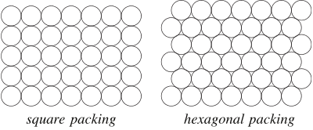
- „Nekonečný plech“. Odvoďte a porovnejte hustoty čtvercového a trojúhelníkového uspořádání.
- Prostorové zobecnění: „Sphere packing“. (Kepler. Aplikace v chemii i jinde.)
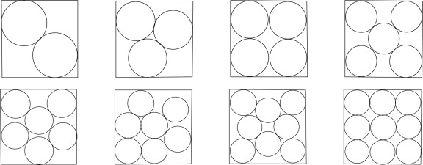
- Circle packing. V následujících obrázcích je vždy $n$ stejných kruhů zabaleno do čtverce nej-efektivnějším možným způsobem – tj. tak, aby pro dané $n$ měl čtverec nejkratší možnou stranu $a_{n}$.
- Na základě obrázků spočítejte příslušné $a_{n}$.
- Spočítejte hustotu daného balení $ρ_{n}$, tj, podíl obsahu kruhů na obsahu daného čtverce. Které z těchto osmi balení vychází nejefektivněji?

11. prosince 2025 Předvánoční speciály…
- Vánoční speciál: Pečení a balení lineckých koleček.
- Kolik dokážete upéct lineckých koleček o průměru 4 cm na plechu o rozměrech 80x50 cm?
- Najděte rozměry plechu, pro který naopak čtvercové uspořádání bude nejvýhodnější.
- „Nekonečný plech“. Odvoďte a porovnejte hustoty čtvercového a trojúhelníkového uspořádání.
- Prostorové zobecnění: „Sphere packing“. (Kepler. Aplikace v chemii i jinde.)
- Circle packing. V následujících obrázcích je vždy $n$ stejných kruhů zabaleno do čtverce nej-efektivnějším možným způsobem – tj. tak, aby pro dané $n$ měl čtverec nejkratší možnou stranu $a_{n}$.
- Na základě obrázků spočítejte příslušné $a_{n}$.
- Spočítejte hustotu daného balení $ρ_{n}$, tj, podíl obsahu kruhů na obsahu daného čtverce. Které z těchto osmi balení vychází nejefektivněji?
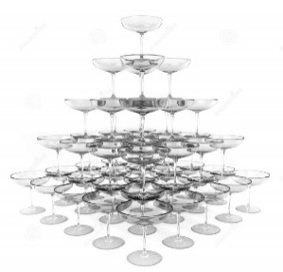
- Silvestrovský speciál: Skleničky. Pro novoroční přípitek chcete postavit pyramidu z $n$ skleniček pro všechny pozvané hosty. Kolik bude mít pater? Kolik bude mít pater, pokud základnami nebudou čtverce, nýbrž trojúhelníky?
Obecně: Figurální čísla.
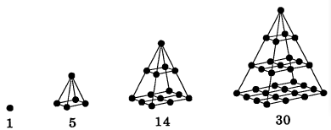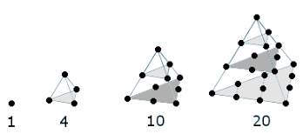
- Plesový či večírkový speciál: Tombola. Každý přispěje do tomboly nějakou věcí a každý si zakoupí lístek. Jaká je pravděpodobnost, že:
- právě vy si odnesete věc, kterou jste přispěli?
- každý si odnese vlastní věc?
- nikdo si neodnese vlastní věc?
Odpovědi pro 3, 4, 5 a obecně $n$ účastníků nejprve odhadněte a následně přesně vypočítejte!
Pozn.: Tato úloha se také označuje jako problém šatnářky (též hat-check problem, derangement): jaká je pravděpodobnost, že roztržitá šatnářka, která hostům náhodně vrací jejich klobouky, vrátí alespoň jednomu hostu jeho vlastní klobouk? (I to se může na plese stát…)

- Silvestrovský speciál: Skleničky. Pro novoroční přípitek chcete postavit pyramidu z $n$ skleniček pro všechny pozvané hosty. Kolik bude mít pater? Kolik bude mít pater, pokud základnami nebudou čtverce, nýbrž trojúhelníky?
Obecně: Figurální čísla.
- Plesový či večírkový speciál: Tombola. Každý přispěje do tomboly nějakou věcí a každý si zakoupí lístek. Jaká je pravděpodobnost, že:
- právě vy si odnesete věc, kterou jste přispěli?
- každý si odnese vlastní věc?
- nikdo si neodnese vlastní věc?
Odpovědi pro 3, 4, 5 a obecně $n$ účastníků nejprve odhadněte a následně přesně vypočítejte!
Pozn.: Tato úloha se také označuje jako problém šatnářky (též hat-check problem, derangement): jaká je pravděpodobnost, že roztržitá šatnářka, která hostům náhodně vrací jejich klobouky, vrátí alespoň jednomu hostu jeho vlastní klobouk? (I to se může na plese stát…)

